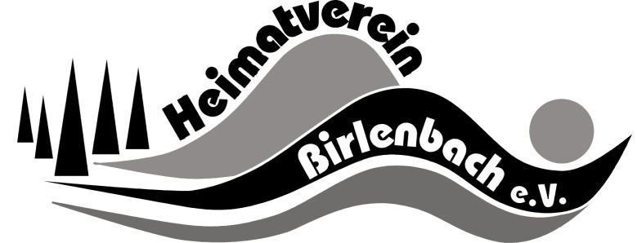

Einladung zum

Maibaumfest 2024

am 30. April um 17.30 Uhr
wird der Maibaum geschmückt
und um 18.00 Uhr
am Birlenbacher Backes
aufgestellt

anschließend gemütliches
Beisammensein im Bürgerhaus

Verbringen Sie ein paar
schöne Stunden
bei Grillwurst, Pommes
und div. Getränken

Heimatverein Birlenbach e.V.

